La constante d’Avogadro

Physique  Physique et chimie/ La constante d’Avogadro par voie électrochimique | Public : Secondaire et Supérieur | Durée : < 1 min
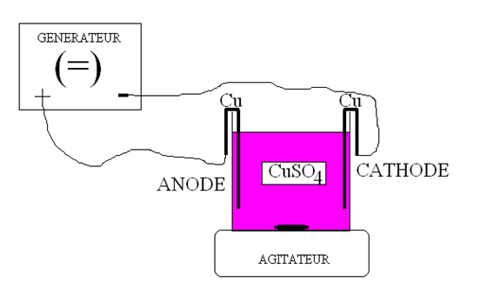
Liste du matériel et des produits nécessaires :
- Deux lames de cuivre bien dégraissées (à défaut 2 gros fils de cuivre) qui serviront d’électrodes.
- Du sulfate de cuivre (CuSO4) ; quelques grammes.
- De l’eau déminéralisée.
- Un bécher (200 ml).
- Un agitateur magnétique et son aimant. (*)
- Une source de tension continue (et idéalement stabilisée).
- Un multimètre.
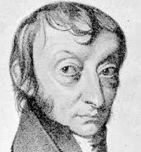
- Des fils de connexion et pinces crocodile.
- Une balance sensible au 0,01 g.
- Un chronomètre.
- Du papier essuie-tout.
(*) Optionnel.

Recommandations pour réaliser l’expérience :
- On réalise une solution de sulfate de cuivre.
- Les électrodes sont pesées avec le plus grand soin et ensuite immergées partiellement dans la solution de sulfate de cuivre.
- On branche ensuite les électrodes à la source de tension en ayant soin de brancher un ampèremètre, en série dans le circuit.
- Aussitôt, on enclenche le chronomètre.
- Rapidement, on règle la tension pour qu’un courant d’environ 0,5 A circule dans le circuit. Attention, il ne faut pas que la solution s’échauffe car dans ce cas la résistance du circuit varierait avec la température et l’ampérage ne serait pas constant. Or la stabilité de l’intensité du courant est un facteur très important dans l’expérience.
Les réactions :
A l'anode : Cu_{(s)} → Cu⁺⁺_{(aq)} + 2e⁻
A la cathode : Cu⁺⁺_{(aq)} + 2e⁻ → Cu_{(s)}
Bilan : Cu_{(s)} → Cu_{(s)}
- Durée de l’expérience : 30 minutes.
- Les électrodes sont rincées à l’eau déminéralisées et séchées (délicatement avec le papier essuie-tout ou avec un sèche-cheveux.
- Les électrodes sont pesées. Théoriquement, la perte de masse de l’anode doit être égale au gain de masse de la cathode.

Exploitation pédagogique :
Une méthode physico-chimique pour déterminer la constante d’Avogadro. Il est à remarquer que l’on va déterminer une constante très importante tant en chimie qu’en physique de l’ordre de 10²³ !
Une expérience dans laquelle il y a une complémentarité entre des données chimiques et physiques, en particulier :
- Masse molaire du cuivre : 63,546 g.mol⁻¹
- Le nombre de mole d'une substance, n, représente la masse de cette substance sur sa masse molaire : n = m/MM.
- L'unité de la charge électrique est le COULOMB (C) qui représente la charge totale de 6,25.10¹⁸ e⁻ puisque la charge élémentaire = la charge de l'électron (ou du proton) e = 1,60.10⁻¹⁹ C
- L'intensité d'un courant électrique représente la quantité de charge (= le nombre de C) qui passe par seconde à un endroit du conducteur, telle que : I = Q/t avec I en Ampère (A) ; Q en C et t, le temps en secondes (s).
- Constante d'Avogadro, N_{A} : 6,02.10²³ entités/mol.
Résultats
Masse de la cathode avant électrolyse : g.
Masse de l'anode avant électrolyse : g.
Masse de la cathode après électrolyse : g.
Masse de l'anode après électrolyse : g.
Durée de l'expérience : s.
Intensité du courant : A.

Exploitation des résultats
(1) A partir de la masse de cuivre qui s'est déposée sur la cathode, calculez le nombre de mole que cela représente, soit n = _____________ mol.
(2) Calculez la charge totale (en C) qui a transité au travers du circuit durant toute l'expérience : Q = I . t = ________ C.
(3) Cette charge représente un nombre colossal d'électrons (soit N_{(e-)}) qu'il faut maintenant calculer N_{(e-)}) = _________________ électrons.
La réaction à la cathode nous indique qu'il faut 2 électrons pour réduire 1 ion Cu⁺⁺ en atome de Cu : Cu⁺⁺_{(aq)} + 2e⁻ → Cu_{(s)}
(4) Le nombre d'atomes de cuivre (soit N_{(Cu)}) qui se sont déposés sur la cathode vaut donc :
N_{(Cu)} = _____________ atomes de Cu.
Ce nombre d'atomes de Cu est contenu dans le nombre de mole calculé au point (1).
(5) Ramené à 1 mole, ce nombre donne ___________________ atomes.
(6) Comparez ce nombre à celui d'Avogadro ….
N_{A expérimental} =
N_{A} théorique = 6,02.10²³ (mol⁻¹)

